Румянцев Виктор Николаевич
Родился 25 января 1918г. в Куйбышевская обл., Майнский р-н, с. Майна. 25 апреля 1939г. был призван на прохождение военной службы. Место призыва Звениговский РВК, Марийская АССР, Звениговский р-н. Служил в 22 гв. осапб 6 гв. мк 4 гв. ТА 1 УкрФ ( 22 гв. осапб, 6 гв. мк, 4 гв. ТА, 1 УкрФ )
Медаль «За отвагу»
Приказ подразделения
№: 32 от: 15.05.1945
Издан: 6 гв. мк 4 гв. ТА 1 Украинского фронта
Архив: ЦАМО
Фонд: 33
Опись: 690306
Ед.хранения: 1967
№ записи: 45130931
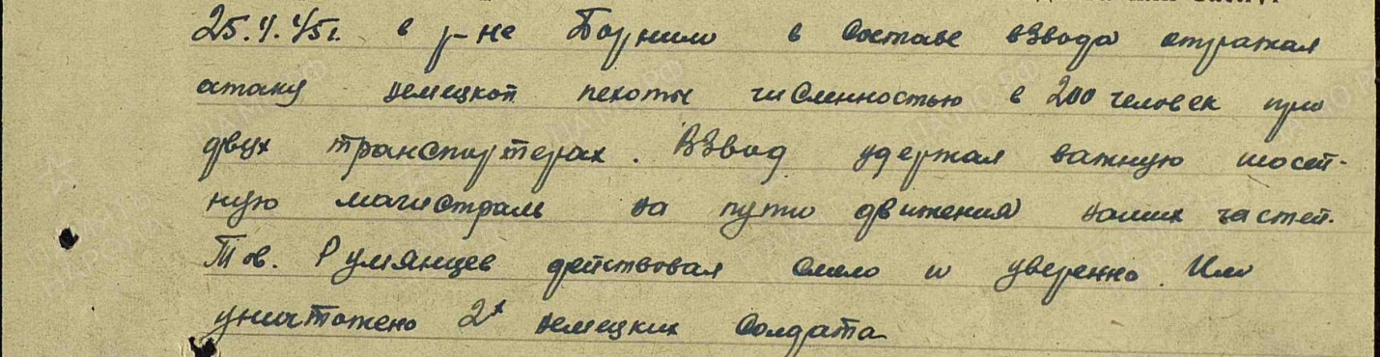
Орден Славы III степени
Приказ подразделения
№: 5 от: 07.02.1945
Издан: 6 гв. мк 4 ТА 1 Украинского фронта
Архив: ЦАМО
Фонд: 33
Опись: 686196
Ед.хранения: 198
№ записи: 21566174
